Table des matières

Introduction 1

Cahier des charges 1

Contexte et justification du projet 1

Objectifs du site 3

Public cible & personas 7

Expression des besoins 7

Analyse concurrentielle 9

Parcours utilisateur & arborescence du site 9

Moodboard (inspirations visuelles) 10

Charte graphique 10

Logo 10

Palette de couleurs 11

Typographies 11

Maquettes (wireframes & prototypes) 12

2. Développement du site 12

2.1. Choix des technologies et outils utilisés 12

3. Mise en production & évolutions 13

3.2. Tests et validations 3.2.1. Tests responsive 3.2.2. Tests navigateurs 3.2.3. Tests utilisateurs 3.3. Ajustements et améliorations apportées 3.4. Référencement naturel (SEO) 3.5. Mise en ligne du site 3.5.1. Hébergement 3.5.2. Nom de domaine 3.6. Difficultés rencontrées et solutions 13

3.7. Évolutions possibles du projet 3.7.1. Ajout de nouvelles fonctionnalités 3.7.2. Version mobile ou application 3.8. Bilan personnel et retour d'expérience 13

# Introduction

# Cahier des charges

## Contexte et justification du projet

Ce projet s’inscrit dans un contexte de refonte du site : « Remets toi au sport ».

METTRE LIEN ACTUEL

L’auteur, rédacteur et propriétaire qui se cache derrière ce site web est en fait une seule et unique personne, qui se trouve être dans mon entourage. Il exerce en tant que médecin généraliste au sein d’une clinique dans le 91 en métropole, et il remarque au fil de ses consultations qu’il passe beaucoup de temps à donner les mêmes conseils : il arrive à la conclusion que ses patients, notamment les plus âgés, sont mal informés au sujet des automatismes à avoir et des bonnes pratiques à mettre en place dans leur quotidien afin de garder la forme et de se sentir plus agile, souple, et en bonne santé. C’est ainsi qu’il créa « Remets toi au sport » via l’outil Wordpress, et y publia régulièrement des articles pouvant traiter de sujets divers et variés ; on peut y trouver des mises en garde sur les dangers d’un médicament, des guides d’étirements à faire le matin au réveil ou encore des conseils sur l’utilisation et le fonctionnement d’une machine de sport. Cependant, il constate depuis la mise en ligne de son site, que le nombre de visiteurs du site n’excède pas les 10 / jour.

💌 **Ne rate rien pour booster ta forme !**  
Tu veux des conseils simples, efficaces et motivants pour prendre soin de ta santé et de ton corps ?  
👉 Abonne-toi à la newsletter **Vita-Forma** !

Chaque semaine, reçois directement dans ta boîte mail :  
✅ Des programmes d'entraînement adaptés à tous niveaux  
✅ Des astuces bien-être et nutrition  
✅ Des défis motivants pour rester sur la bonne voie  
✅ Et des bonus exclusifs réservés à nos abonnés !

💥 Rejoins la communauté Vita-Forma et transforme ta routine santé en une vraie source d'énergie et de plaisir !

📝 [Inscris-toi maintenant] – C’est gratuit et sans engagement

De ce fait, je lui ai naturellement proposer de remettre en forme son site web dans l’objectif de le rendre plus facile d’utilisation puisqu’il est majoritairement adressé à la classe d’âge senior. Également de le rendre plus attrayant en optant pour un design épurer mais efficace. Enfin, d’améliorer son positionnement dans les moteurs de recherches afin de le rendre visible par les internautes. IL VA ENGAGER QQN PR LE SEO

## Objectifs du site

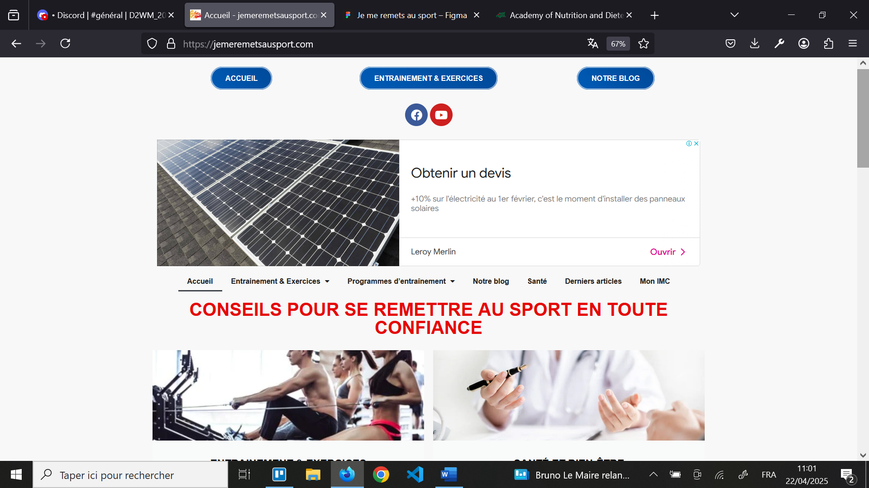

Haut du corps :

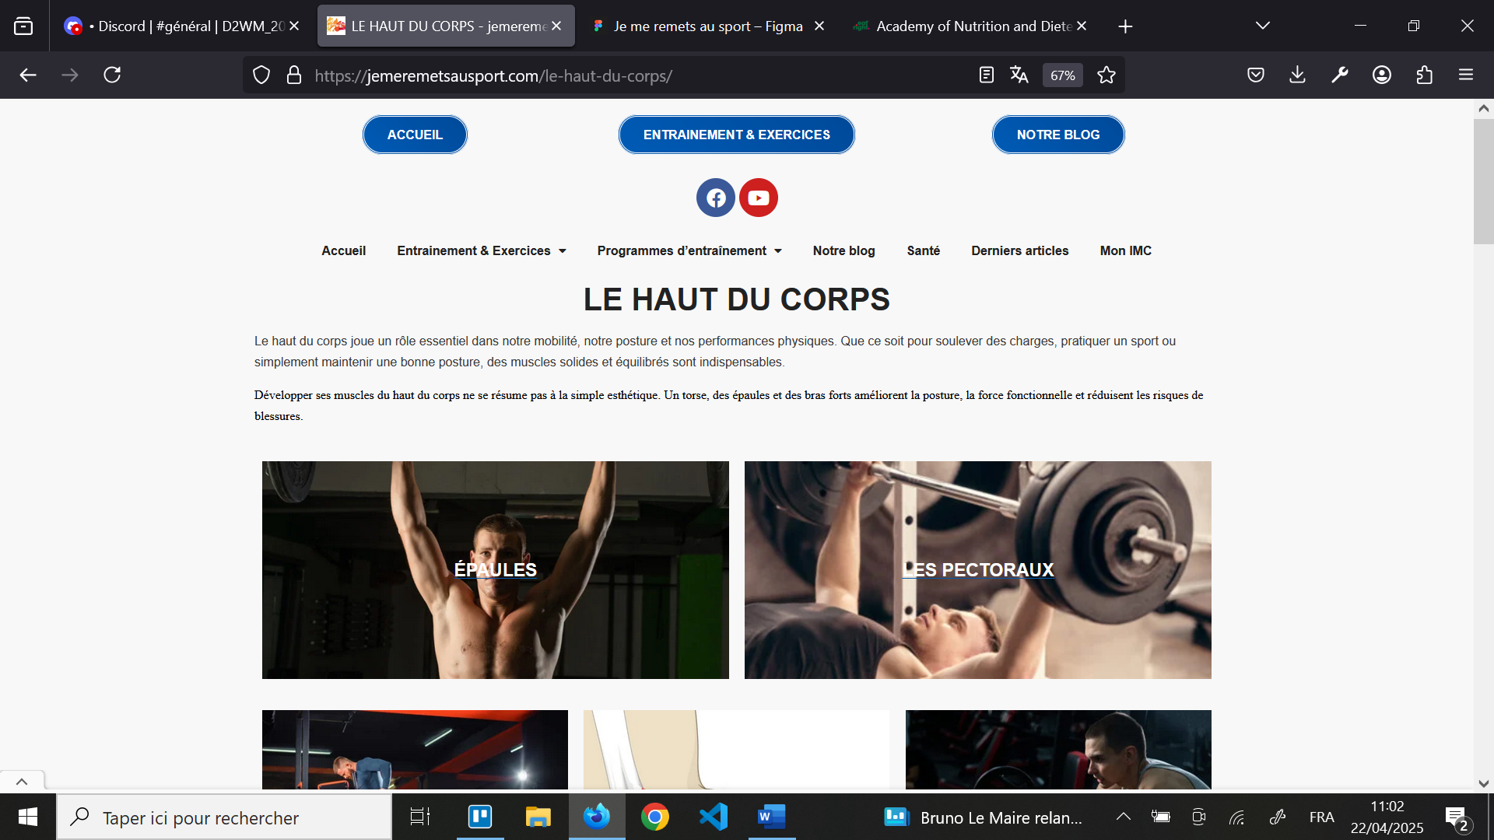

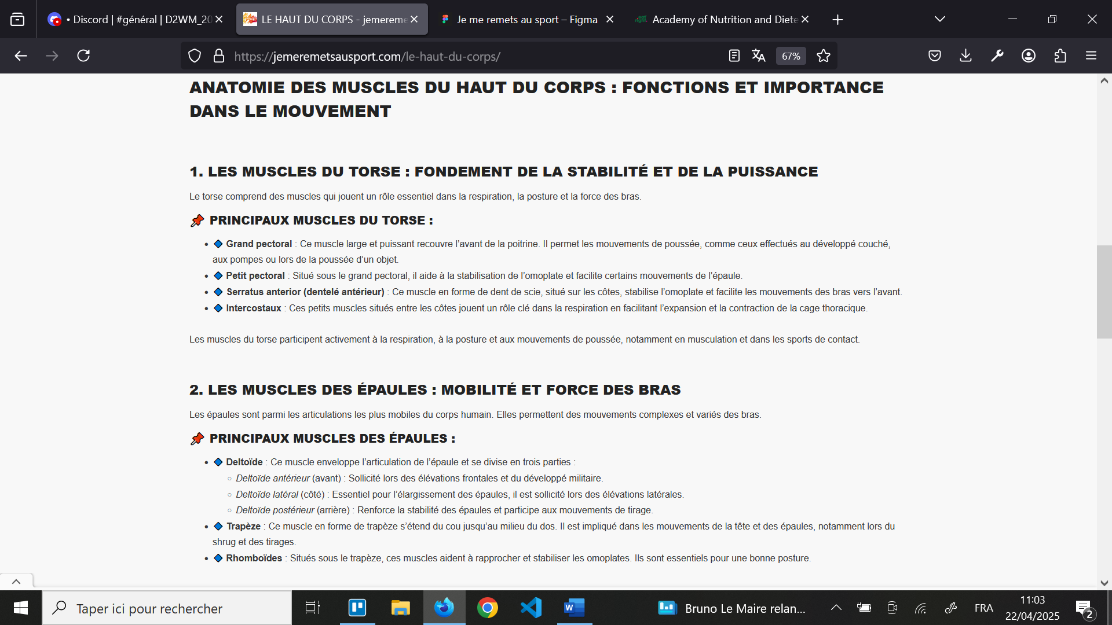

Notre blog :

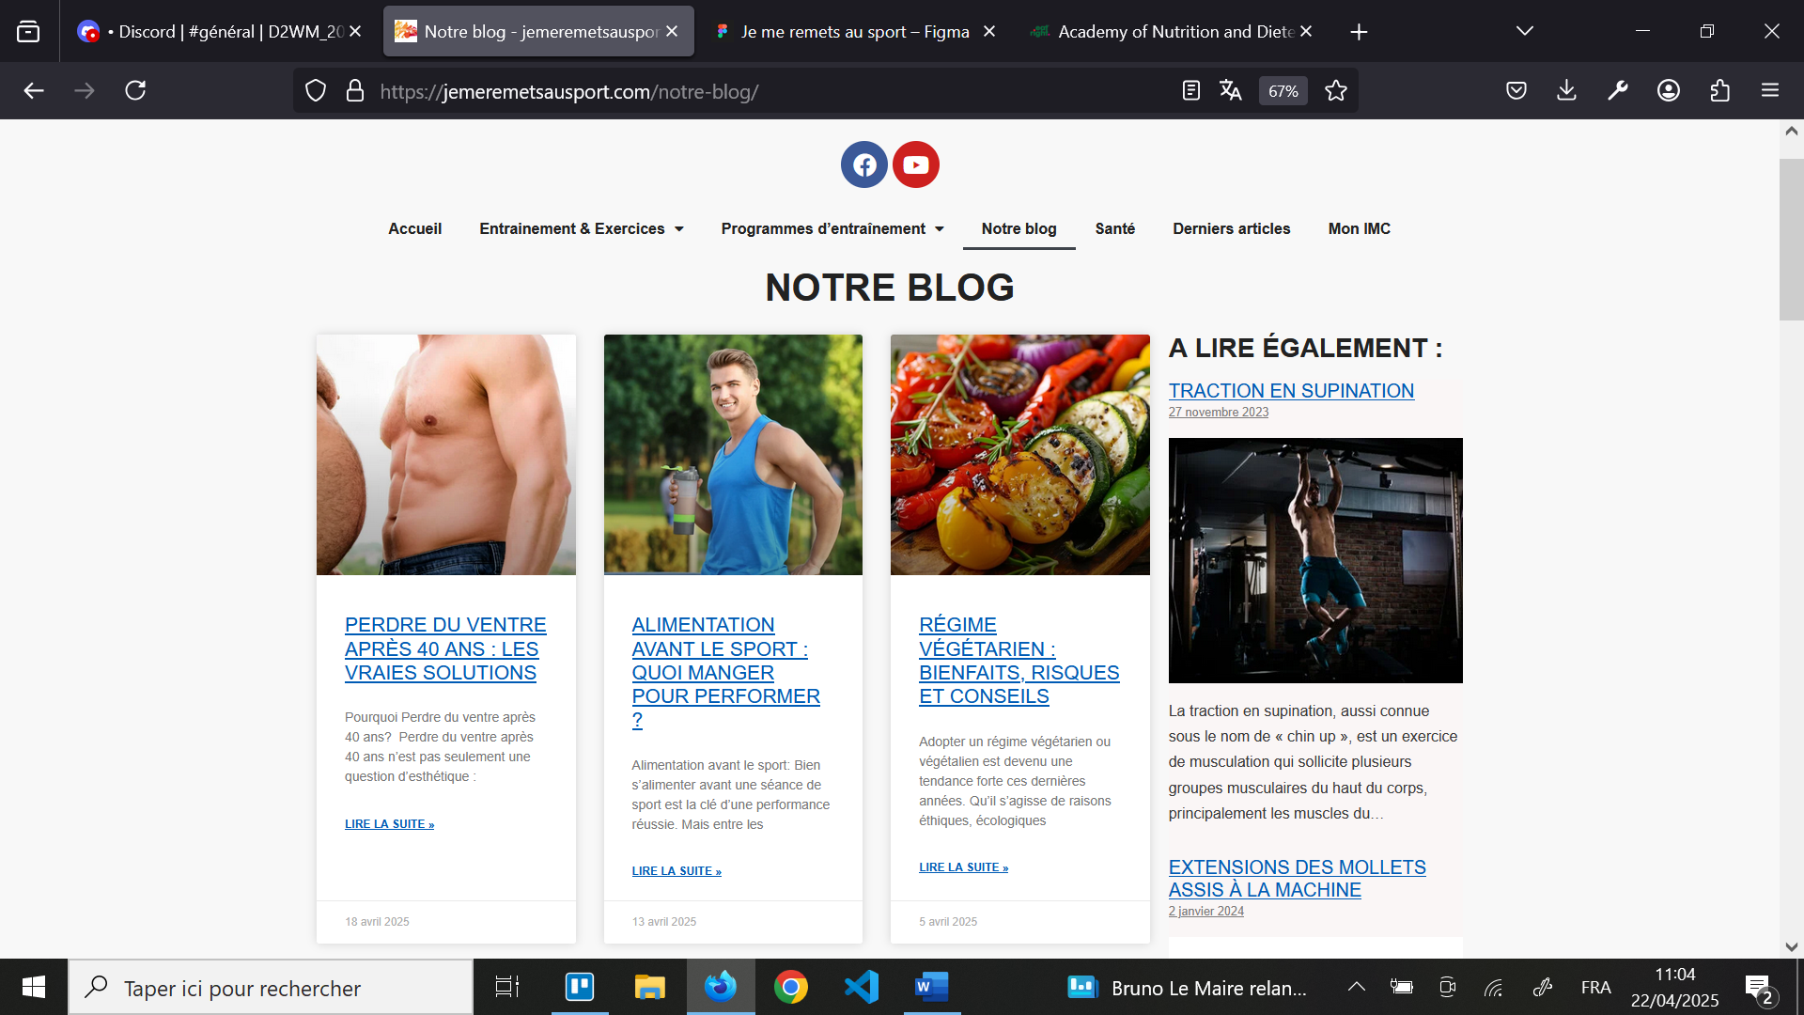

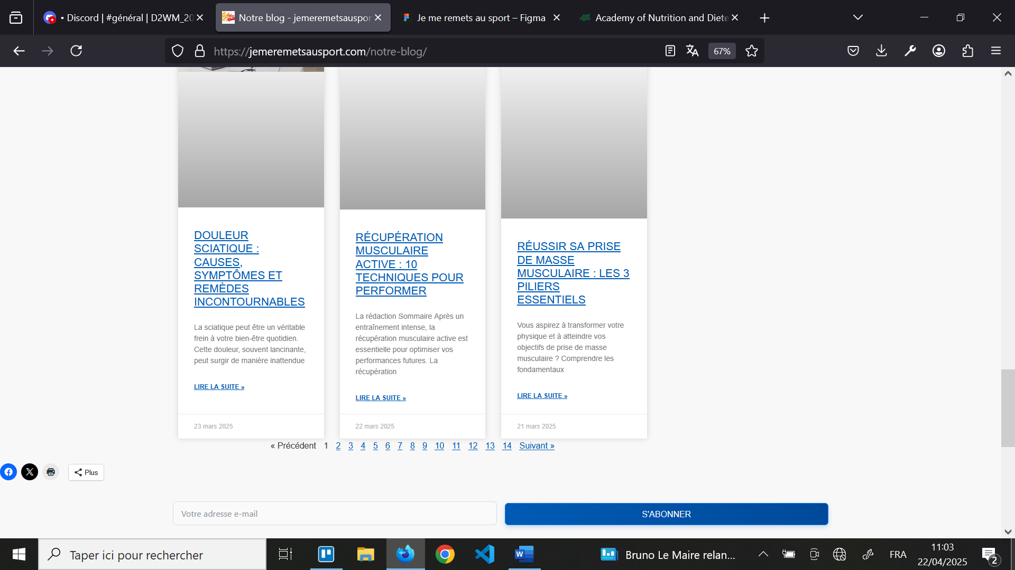

Calcul de l’IMC :

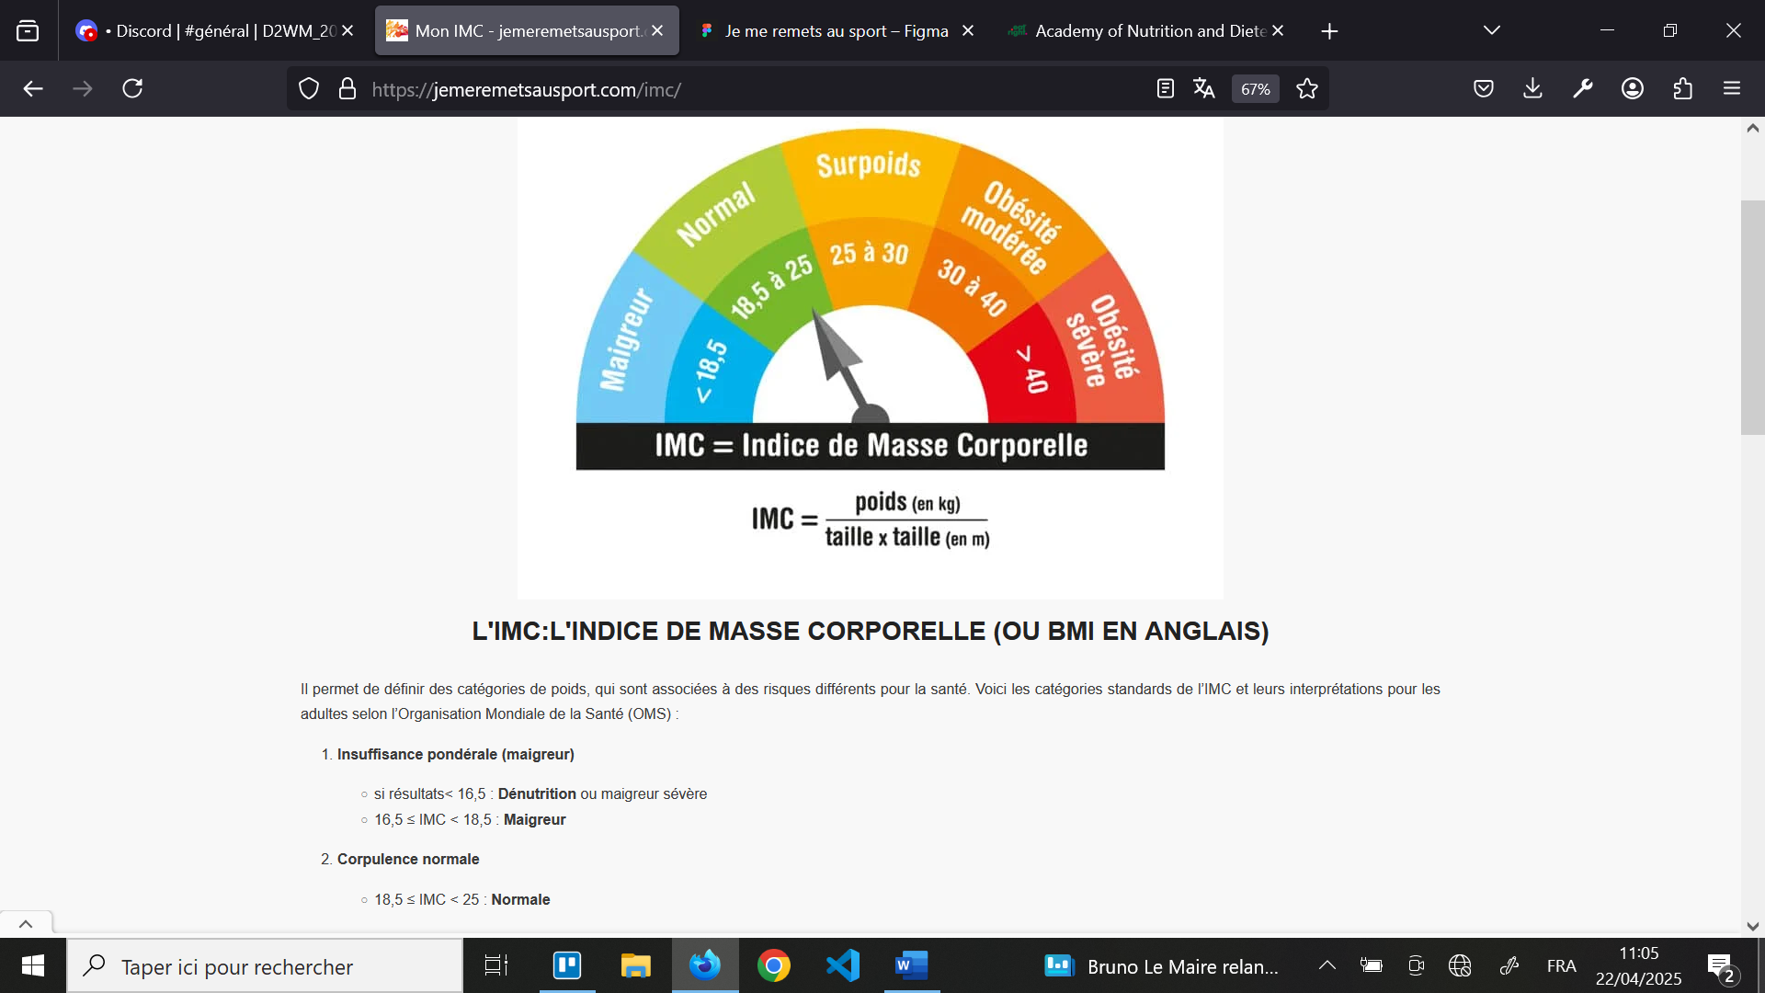

## Public cible & personas

## Expression des besoins

Tableau USER BACKLOG des fonctionnalités « l »utilisateur » a besoin de … l’administrateur a besoin de…

**Analyse générale :**

Pour commencer, j’ai rapidement constater que le site web n’avait pas de bonne structures. Les différents articles ne sont pas rangés dans des catégories. D’ailleurs, je pense qu’il est utile de redéfinir les objectifs du sites car les sujets sont tellement diversifiés que l’on tend à s’éparpiller et finir par se perdre. J’ajoute également que le site à été réaliser à partir d’une Template sur Wix ce qui pose problèmes pour plusieurs raisons : premièrement la sécurité et deuxièmement être limité dans le design et la créativité.

**Analyse des besoins des utilisateurs finaux :**

Le profil de l’utilisateur final est :

**Cahier des charges fonctionnel :**

Objectifs

Les objectifs à atteindre dans ce projet sont multiples. Détaillons-les dans le tableau ci-dessous.

**Plus facile d’utilisation**

*Objectif ?*

*Comment ?*

*Pourquoi ?*

L’objectif ici est de rendre le site bien rangé. Un site qui est facile d’utilisation est intuitif

Il faut réorganiser entièrement l’architecture du site web, repenser les catégories d’articles en élaborant dans un premier temps une nouvelle arborescence.

Les raisons

**Plus facile d’utilisation**

*Objectif ?*

*Comment ?*

*Pourquoi ?*

L’objectif ici est de rendre le site bien rangé. Un site qui est facile d’utilisation est intuitif

Il faut réorganiser entièrement l’architecture du site web, repenser les catégories d’articles en élaborant dans un premier temps une nouvelle arborescence.

**Plus facile d’utilisation**

*Objectif ?*

*Comment ?*

*Pourquoi ?*

L’objectif ici est de rendre le site bien rangé. Un site qui est facile d’utilisation est intuitif

Il faut réorganiser entièrement l’architecture du site web, repenser les catégories d’articles en élaborant dans un premier temps une nouvelle arborescence.

Les raisons

## Analyse concurrentielle

## Parcours utilisateur & arborescence du site

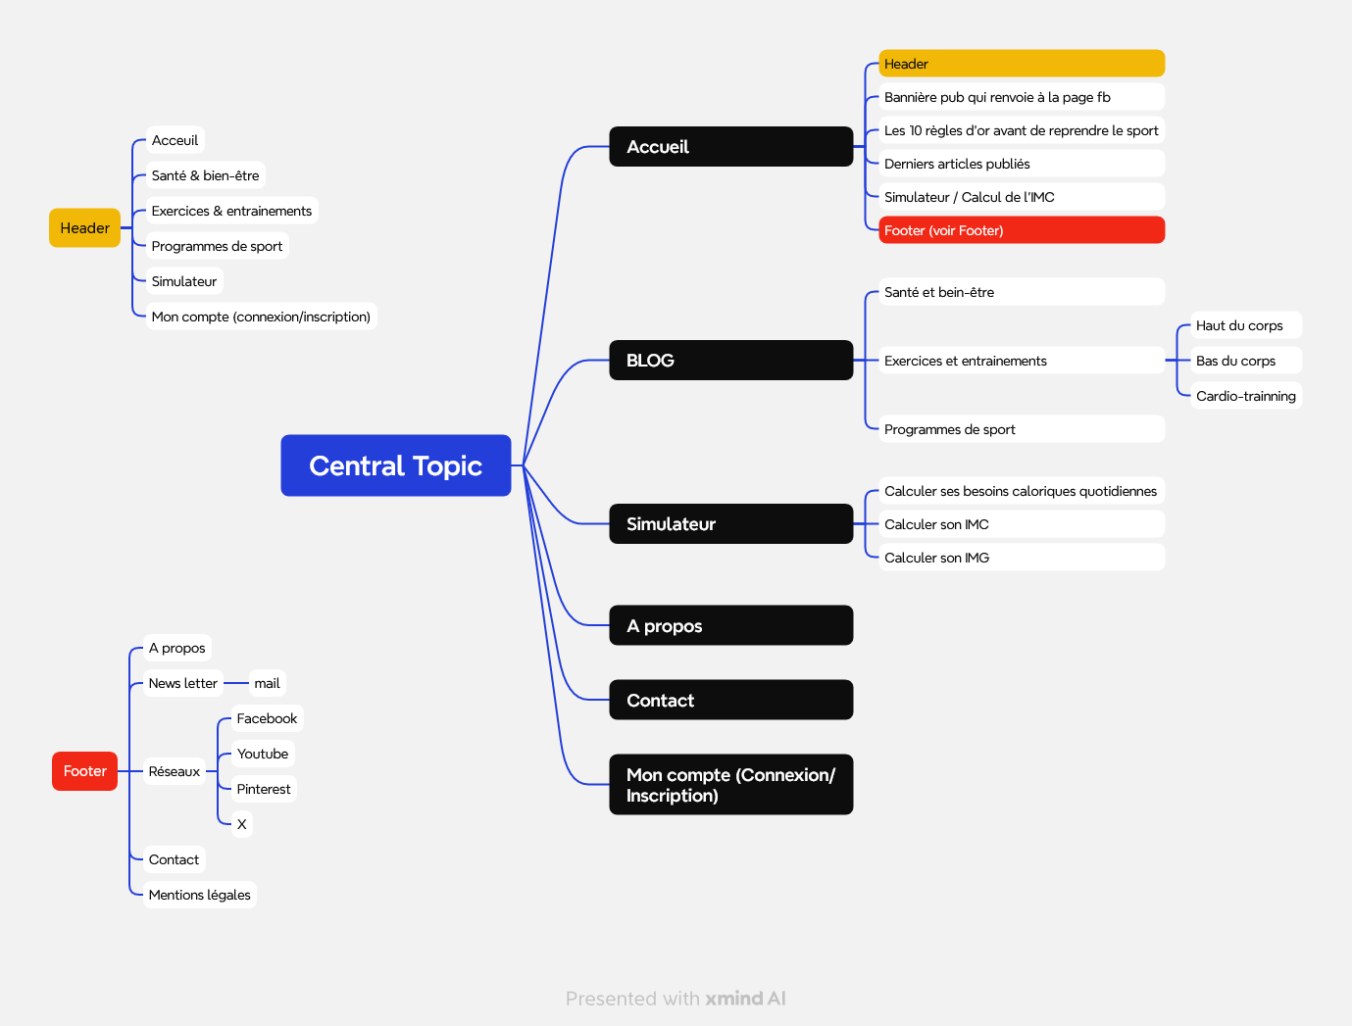

## Moodboard (inspirations visuelles)

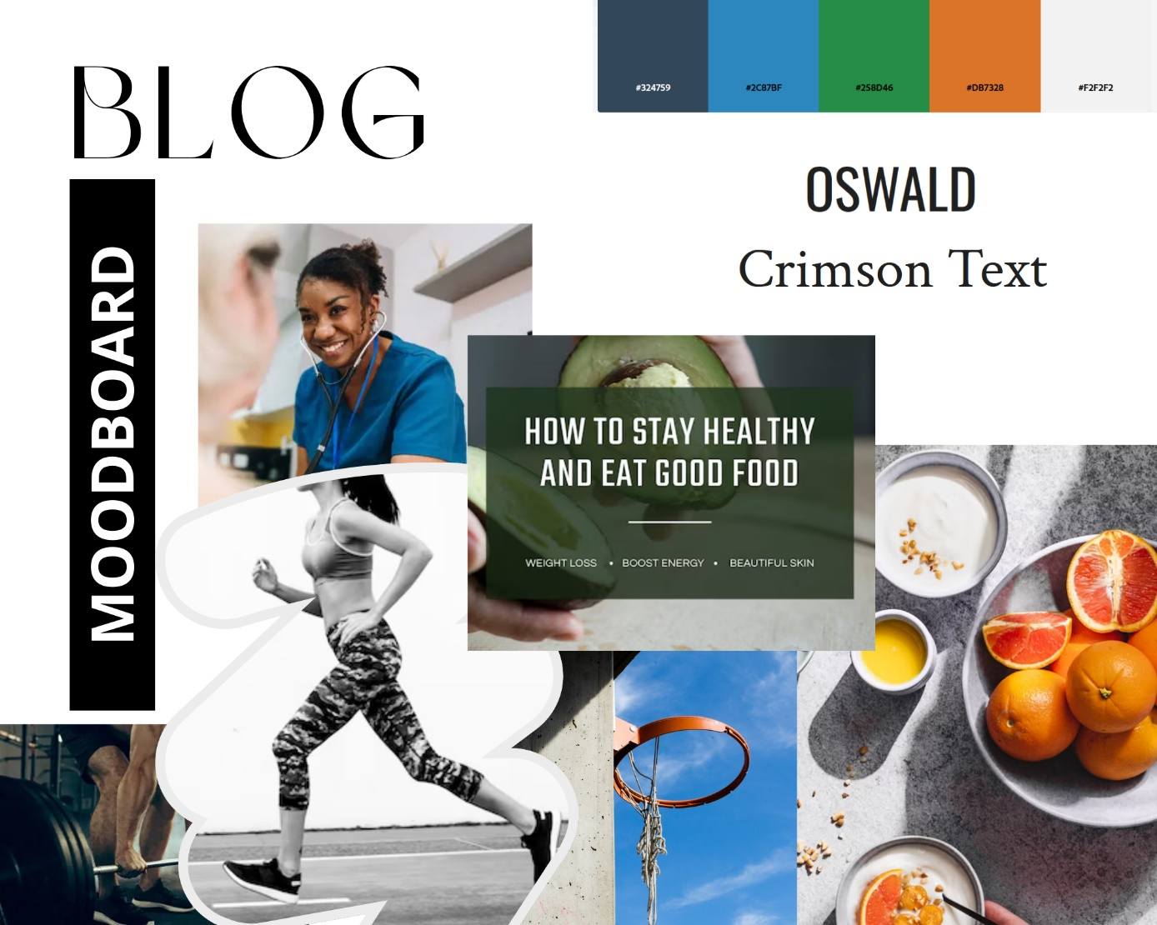

## Charte graphique

### Logo



### Palette de couleurs

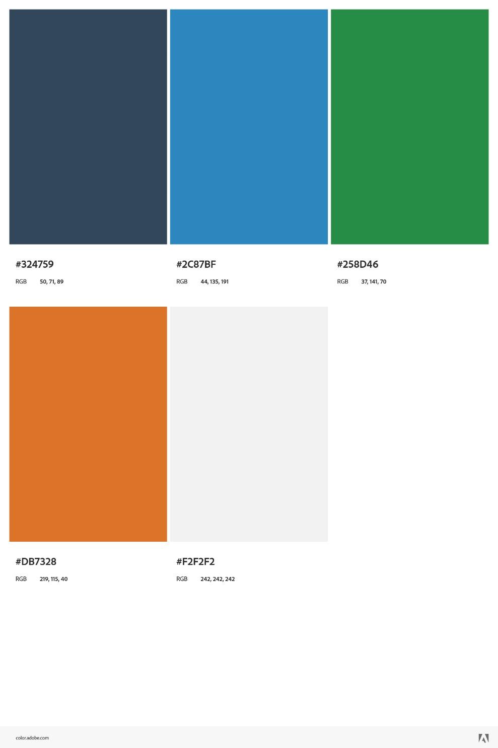

### Typographies

**Le choix de mes typologies**

* Pour les titres il vaut mieux sans empâtements comme : Oswald. Effet : Un site vif et motivant, parfait pour un blog sportif avec un ton engageant (Impactant, énergique, sportif).
* Pour le texte du corps : **Crimson Text (**Élégant, fluide, idéal pour de longs articles) a des empattements subtils qui rendent la lecture confortable, notamment pour des articles longs. Elle apporte un côté sérieux et raffiné, tout en restant moderne et lisible sur écran. L’association avec **Oswald** crée un bon contraste entre dynamisme et lisibilité.

### Maquettes (wireframes & prototypes)



<https://www.codeur.com/blog/check-list-fonctionnalites-site/>

# 2. Développement du site

2.1. Choix des technologies et outils utilisés  
  2.1.1. Langages (HTML, CSS, JS, etc.)  
  2.1.2. Frameworks et bibliothèques  
  2.1.3. Outils de développement (VS Code, GitHub, Figma…)  
2.2. Architecture du projet (structure des fichiers et dossiers)  
2.3. Développement front-end  
  2.3.1. Intégration des maquettes  
  2.3.2. Responsive design  
  2.3.3. Accessibilité et SEO  
2.4. Développement back-end (si applicable)  
  2.4.1. Gestion de la base de données  
  2.4.2. Authentification, formulaires, etc.  
2.5. Fonctionnalités clés du site  
  2.5.1. Espace blog  
  2.5.2. Espace membre  
  2.5.3. Formulaire de contact / newsletter  
2.6. Sécurité & bonnes pratiques

# 3. Mise en production & évolutions

## 3.2. Tests et validations   3.2.1. Tests responsive   3.2.2. Tests navigateurs   3.2.3. Tests utilisateurs 3.3. Ajustements et améliorations apportées 3.4. Référencement naturel (SEO) 3.5. Mise en ligne du site   3.5.1. Hébergement   3.5.2. Nom de domaine 3.6. Difficultés rencontrées et solutions

## 3.7. Évolutions possibles du projet   3.7.1. Ajout de nouvelles fonctionnalités   3.7.2. Version mobile ou application 3.8. Bilan personnel et retour d'expérience

header{

    width: 100%;

    height: 140px;

    position: fixed; /* pour que le header reste en haut de la page lorsqu'on scroll */

    z-index: 1000; /* Assure que le header est au-dessus des autres éléments */

    background-color: white;

    box-shadow:0 0 1px black;

    display: flex;

    flex-direction: column;

}

.first-bar{

    width: 100%;

    height: 60%;

    display: flex;

    flex-direction: row;

    justify-content: space-between;

    align-items: center;

}

.logo-vita-forma{

    width: 15%;

    height: 100%;

}

.bar2{

    width: 100%;

    height: 40%;

    display: flex;

    flex-direction: row;

    border-top: #2C87BF solid 2px;

}

.nav-bar{

    width: 70%;

    height: 100%;

    margin: auto;

    display: flex;

    flex-direction: row;

}

.nav-bar ul{

    width: 100%;

    height: 100%;

    display: flex;

    flex-direction: row;

    justify-content: space-around;

    align-items: center;

}

.nav-bar li{

    list-style: none;

    width: 100%;

    height: 100%;

}

.nav-bar li a{

    width: 100%;

    height: 100%;

    text-decoration: none;

    font-size: 1.3rem;

    color: black;

    display: flex;

    flex-direction: row;

    align-items: center;

    justify-content: center;

}

.nav-bar li:hover{

    border-bottom:#2C87BF solid 5px;

}

.search-bar{

    width: 20%;

    height: 100%;

    display: flex;

    margin-left: 0%;

    border-left: #2C87BF solid 2px;

}

.search-bar img{

    width: 7%;

    height: 60%;

    padding: 0 10px;

    margin: auto;

}

.search-bar input{

    width: 100%;

    border: none;

    outline: none;

    font-size: 1.2rem;

    padding: 8px 12px;

    border-radius: 6px;

    max-width: 300px;

}

.search-bar input:hover{

    border:#2C87BF solid 1px;

    box-shadow: #000000;

}

.bouton-orange{

    width: 17%;

    height: 60%;

    font-size: 1.2rem;

    padding: 10px 45px;

    color: white;

    background-color: #DB7328;

    border: 2px solid #DB7328;

    border-radius: 30px;

    text-align: center;

    text-decoration: none;

    cursor: pointer;

}

.bouton-orange:hover{

    background-color: transparent;

    color:#DB7328;

    border:2px solid #D37533;

    transition: 0.4s;

}

.bouton-orange img{

    width: 10%;

    height: 100%;

}